[Elec.ru](https://www.elec.ru/)

Электротехническая библиотека Elec.ru

**БЗ 10-91/1125**



**Г О С У Д А Р С Т В Е Н Н Ы Й С Т А Н Д А Р Т С О Ю З А С С Р**

БАТАРЕИ ИЗ ЦИЛИНДРИЧЕСКИХ МАРГАНЦЕВО-ЦИНКОВЫХ ЭЛЕМЕНТОВ С СОЛЕВЫМ ЭЛЕКТРОЛИТОМ

**ТЕХНИЧЕСКИЕ УСЛОВИЯ**

#### Г О С Т 2 5 8 3 — 9 2

**Издание официальное**

**КОМИТЕТ СТАНДАРТИЗАЦИИ И МЕТРОЛОГИИ СССР**

М о с к в а

|  |  |  |  |  |  |  |  |  |  |  |  |
| --- | --- | --- | --- | --- | --- | --- | --- | --- | --- | --- | --- |
| **УДК 621.355:006.334** |  |  |  |  |  |  |  |  |  |  | **Группа Е52** |
| **Г О С У Д А Р С Т В Е Н Н Ы Й** | **С Т А** | **Н** | **Д** | **А** | **Р** | **Т** | **С** | **О** | **Ю** | **З А** | **С С Р** |

**БАТАРЕИ ИЗ ЦИЛИНДРИЧЕСКИХ МАРГАНЦЕВО-ЦИНКОВЫХ ЭЛЕМЕНТОВ**

**С СОЛЕВЫМ ЭЛЕКТРОЛИТОМ**

**Технические условия**

Batteries of cylindrical manganese-zinc cells based on electrolyte. Specifications

**ГОСТ**

2583—92

ОКП 348372

**Дата введения 01,01,93**

Настоящий стандарт распространяется на батареи из цилиндри­ ческих марганцево-цинковых элементов с солевым электролитом типа 3R12.

Батареи предназначены для электробытовых изделий и других целей в качестве источника электрической энергии и изготавлива­ ются для нужд народного хозяйства и для экспорта.

Требования настоящего стандарта являются обязательными.

1. **ОСНОВНЫЕ ПАРАМЕТРЫ И РАЗМЕРЫ**
   1. Батареи изготовляют двух видов: «Планета 1» и «Плане­ та 2».

Батарея «Планета 2Т» является тропическим исполнением ба­

тареи «Планета 2».

Примечание, Батарею «Планета 2» применяют только для комплекта­ ции аппаратуры, находящейся в эксплуатации. В новых разработках не приме­ нять.

* 1. Номинальное напряжение батарей — 4,5 В (значение применяется для маркировки и проверке не подлежит).
  2. Основные размеры батарей соответствуют ГОСТ 28125 и указаны на черт. 1.

Пр имер условного обозначения батареи вида

«Пданета 1»:

*Батарея «Планета 1» (3R12) ГОСТ 2583—92*

**Издание официальное**

**Е**

© Издательство стандартов, 1992

**Настоящий стандарт не может быть полностью или частично воспроизведен, тиражирован и распространен без разрешения Госстандарта СССР**

2 Зак. 548

**С. 2 ГОСТ 2583—92**

Код ОКП батареи «Планета 1» — 3483720303, батареи «Плане­ та 2» — 34 8372 03 04.

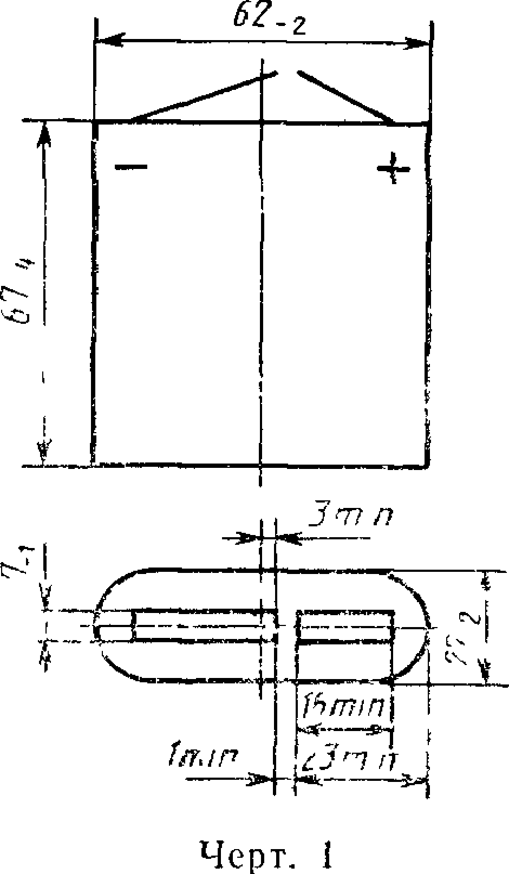

1. ТЕХНИЧЕСКИЕ ТРЕБОВАНИЯ
   1. Батареи должны изготовлять по конструкторской и техно­ логической документации в соответствии с требованиями настоя­ щего стандарта.
   2. Начальное напряжение свежеизготовленных батарей под нагрузкой при температуре 20—25 °С и продолжительность разря­ да батарей при проверочном непрерывном режиме разряда долж­ ны соответствовать указанным в табл. 1.

Таблица 1

|  |  |  |  |  |  |  |
| --- | --- | --- | --- | --- | --- | --- |
| Обо шлчспне батареи | Контрольные1 намерения при темпера­ тура 20—26 °С | | | Режим разряда | | |
| Сопротив­ ление вне- и ней це­  пи, Ом | Начальноа напряжение, В, не s' енео | | Сопротив­ ление вне­ шней це­  пи, Ом | Конечное напряже­ ние, В | Продолжи­ тельность ра­  боты, мин, но менее |
| свежеизго- товленной | после хране­ ния |
| Планета ] | 10 | 4,0 | 3,6 | 10 | 2,7 | 60 |
| Планета 2 | 3,9 | 3,5 | 40 |

**Примечание. К свежеизготовленным относятся батареи, с даты изго­ товления которых прошло не более ЭЭ сут.**

**ГОСТ 2583—92 С 5**

* 1. Продолжительность разряда батарей при прерывистом ре­ жиме разряда при температуре 20—25 СС должна соответствовать указанной в табл. 2.

**Таблица 2**

|  |  |  |  |  |  |  |
| --- | --- | --- | --- | --- | --- | --- |
| Обозначение батареи | Область примене I ия | Рс и у Им разряда | | | | |
| Сопротив­ ление внешне t ЦСаИ, Ом | Время разряда  в течениj су- то ^ (7 днеа в неделю; | Конечное вапрЯ/ке- иис, В | Минимальная продолжи­ тельность работы батареи | |
| св еже 1зго- тозленнои | после хранения |
| Планета 1 | Фона­  ри | 10 1 | *X*  *р*  о | 27 | 200 мин | 160 мин |
| Планета 2 | *\2* Э мин | 100 мин |
| Планета 1 | Радио­ аппа­ рату-  ра | 225 | 4 ч | 2,7 | ПО ч | 88 ч |
| Планета 2 | точ | 80 *ч* |

Разрядные характеристики батарей «Планета 1» при других прерывистых режимах разряда приведены в приложении 1.

* 1. Продолжительность разряда батарей при испытании'и тем­

пературе минус 10 °С должна быть не менее 20 % указанной в табл. 2.

Продолжительность разряда батарей при температуре 45 °С должна быть не менее } казанной в табл. 1.

Продолжительность разряда батарей «Планета 2Т» при прове­ дении климатических испытаний должна быть не менее 80 % продолжительности разряда батарей «Планета 2».

* 1. Требования надежности
     1. Минимальная наработка батарей до конечного напряже­ ния в зависимости от заданных режимов разряда и условий экс­ плуатации должна соответствовать значениям, приведенным в табл. 2.
     2. Минимальный срок сохраняемости батарей в процессе хранения при температуре (20+5) °С — 6 мес.
  2. Батареи должны сохранять параметры в пределах норм, приведенных в настоящем стандарте, в процессе или после воздей­ ствия внешних воздействующих факторов (ВВФ), виды и значения которых указаны в табл. 3.
     1. Батареи исполнения Т должны быть устойчивыми к воз­ действию соляного (морского) тумана, плесневых грибов, атмос­ ферных конденсированных осадков (росы, инея) и быть пылене­ проницаемыми при воздействии статической пыли.

Соответствие батарей указанным требованиям гарантируется конструкцией.

**С. 4 ГОСТ 2583—92**

**Таблица 3**

|  |  |
| --- | --- |
| Или «to оваьич и *ара .тсристика ВВФ | Значение |
| Синусоидальная вибрация: диапазон частот, Гц  амплитуда ускорений, м*с~2 (g) | 10-80  50 (5,0) |
| Механический удар многократного действия: пиковое ударное ускорение, м-с-2 (g) длительность действия, мс | 40 (4,0)  2—20 |
| **У**  Повышенная рабочая температура окружающей среды, °С | 45 |
| Пониженная рабочая температура окружающей среды, °С | **—** 10 |
| Пониженная предельная температура окружающей среды, °С, при транспортировании и храпении | —40 |
| Относи тельная влажность  повышенная влажность воздуха для Исполнения УХЛ при температуре 26 °С, %  повышенная влажность вощуха для исполнения Т при тем­ пературе 35 °С, % | 98  98 |

Примечание. Охлажденные до предельной пониженной температуры батареи должны восстанавливать свои свойства после выдержки их при темпе­ ратуре 20—25 °С в течение не менее 12 ч.

* 1. Конструктивные требования
     1. По качеству отделки и внешнему виду батареи должны соответствовать образцу, утвержденному в. установленном поряд­ ке в соответствии с ГОСТ 15.009.
     2. Батареи не должны иметь выпуклостей и перекосов, вы­ водящих их размеры за предельные отклонения.
     3. Батареи должны иметь два вывода тока в виде контакт­ ных пластин, расположенных в соответствии с черт. 1.
     4. Батареи во время хранения и разряда не должны вспучи­ ваться .и перекашиваться, на их поверхности не допускается появ­ ление пятен и солей.
     5. Конструкция батарей должна обеспечивать их работоспо­ собность в любом пространственном положении.

Не допускается вытекание электролита при эксплуатации, транспортировании и хранении.

* + 1. Конструкция батарей должна быть взрыво- и пожаробе­ зопасной в течение всего времени хранения и эксплуатации и со­ ответствовать ГОСТ 12.2.007.12.
    2. Масса батарей должна быть не более 130 г.

**ГОСТ 2583—92 С. 5**

* + 1. Удельная материалоемкость по цинку батареи «Плане­ та 1» — 0,0054 кг/Вт*ч, батареи* «Планета 2» — 0,0046 кг/Вт«ч.
  1. Маркировка
     1. Маркировка батарей должна соответствовать требовани­ ям ГОСТ 9294.

Номинальное напряжение батарей, указываемое в маркировке,

— 4,5 В.

1. **ПРИЕМКА**
   1. Для проверки соответствия батарей требованиям настоящего стандарта устанавливают виды испытаний: приемо-сдаточные, периодические, на надежность (безотказность, долговечность, со­ храняемость), типовые.
   2. Батареи для приемки предъявляют партиями.

За партию принимают батареи одного вида исполнения, изго­ товленные в течение суток (смены), но одному технологическому процессу из материала одного сертификата (рецептуры) и оформ­ ленные одним документом о качестве, но не более 300 тыс. шт.

* 1. Приемо-сдаточные испытания
     1. Испытания проводятся по плану двухступенчатого контро­ ля в последовательности и по программе, приведенным в табл. 4.

**Таблица 4**

Пункт

Вид испытания или

проверки

методов контроля

ОбI ем: вы­ борки кажд ш сту е ш,

шт

Первая выбор

Kd, шт

о

Счмма двух вы борок, шт

**о**

требова­ ний

п•*sЧ

О (а

В*

о« я5

o У

**o вг**

**Р* О**

*О***и**

& э

к *а*

и **а\***

СО J

**<и**

я

а о

*o* «

**о. £**

**Я о**

**С**

т*с*а*и*5

**м** *\**

**б; нс**

|  |  |  |  |  |  |
| --- | --- | --- | --- | --- | --- |
| 1 Проверка | 27 1 — | 45 2 | 20 |  | 1 2 |
| внешнего вида, | 2 7 4, |  |  |  |  |
| расположения выводов, качс  сгва маркиров­ | 28 |  |  |  |  |
| ки |  |  |  |  |  |
| 2 Проверка | 1 3, | 45 1 |  |  | 1 2 |
| габаритных, уста  новочных и при­ соединительных размеров | 27 1 |  |  |  |  |
| 1. Проверка массы 2. Проверка начального на­ пряжения на нагрузку | 277  22 | 4 53  4 2 1 | 20  83 | 0  0 | 1 2  1 2 |

3 Зак 548

**С. 6 ГОСТ 25&3—92**

Электротехническая библиотека Elec.ru

* + 1. Партию принимают, если по результатам контроля первой выборки количество дефектных батарей в выборке равно нулю. Если количество дефектных батарей равно единице, то отбирают вторую выборку в том же количестве, что и первую.

По результатам контроля второй выборки партия принимается, если общее число дефектных батарей в двух выборках равно еди­

нице.

* + 1. При получении отрицательных результатов хотя бы по одному из видов испытаний проводят мероприятия по выявлению и устранению дефектов. Повторные испытания на удвоенной вы­ борке проводят в соответствии с п. 3.3.2.

Если в выборке при повторных испытаниях по пп. 1—4 табл. 4 число дефектных изделий превышает приемочные числа (0— при первой выборке, 1 — для суммы двух выборок), партию бракуют.

* 1. Периодические испытания
     1. Испытания проводят в объеме и последовательности, при­ веденных в табл. 5, на батареях, выдержавших приемо-сдаточные испытания.
     2. Испытания должны проводиться по плану выборочного контроля.

Испытания по п. 1 табл. 5 проводят по плану двухступенчатого, по лп. 2—5 табл. 5 — одноступенчатого контроля.

* + 1. Если при испытании по п. 1 табл. 5 имеется одна дефект­ ная батарея, то извлекают повторную выборку из того же количе­ ства батарей, что и первая.

По результатам контроля повторной выборки испытания счи­ тают положительными, если общее число дефектных батарей в двух выборках равно единице.

* + 1. Результаты считают положительными, если при испыта­ нии по пп. 2—5 табл. 5 число дефектных батарей в выборке равно приемочному числу.
    2. Если в выборке количество дефектных батарей равно браковочному числу хотя бы по одному виду проверки согласно табл. 5 (пп. 2—5), то проводят мероприятия по выявлению и уст­ ранению дефектов. После этого проводят повторные испытания согласно табл. 5 на удвоенных выборках по видам испытаний, по которым были выявлены несоответствия требованиям настоящего стандарта, а также по тем видам испытаний, на результаты кото­ рых могут оказать влияние выявленные дефекты.
    3. Результаты повторных испытаний считают положительны­ ми, если приемочное число соответствует табл. 5.
    4. В период проведения периодических испытаний батарей приемку и отгрузку очередных партий осуществляют по результа­ там приемо-сдаточных испытаний.

# Т а б л и ц а 5

Пункт ПерваяСвуыммбоардквау, х выбо­

Вид испытания или

Объем выбошрт-.

рок, шт,

Периодичност

проверки требовам-етодовкн каждой

испытаний

ний контролстяупени,ПшртиемПормавоПвормиемБорча-ковоч-

ное чинсолеочинсолеочинсолеочисло

## 1, Проверка продол- жительности разряда свежеизготовленных ба- тарей при непрерывном режиме разряда, темпе­ ратура 20—25'°С и со­

противление 10 Ом 22 422 20 0 2 1 2 Один раз в

месяц

2 Проверка продол­ жительности разряда свежеизготовленных батарей при прерывис­ том режиме разряда, температура 20-25 °С и сопротивление

10 Ом

«Планета Ь

«Планета 2»

«Планета 2Т>

225'О»

«Планета *Ь*

|  |  |  |
| --- | --- | --- |
| 20 | 1 | 2 |
| 20 | 2 | 3 |
| 20 | 2 | 3 |
| 20 | 1 | 2 |
| 20 | 2 | 3 |
| 20 | 2 | 3 |

23 423

к*Ф\** То же

_

— —

. - _ >

## «Планета *Ъ* 23 423

«Планета 2Ь

Яро9<шм *rak* 5 р

Пункт Первая выбСоурмкам,а двух выбо-

**ГОСТ 2583** **02**

Вид испытания или

Объем выбошрт- , рок.шт. Периодичность

проверки

требовам­етодкиовкаждой

испытаний

ний

контсртяупени, штП, риемБорма-ковПорчи­емБорча­ковоч­

we чиснлоое чинсолео чинсолеочисло

## 3, Проверка продол­ жительности разряда свежеизготовленных батарей «Планета 2Т» при непрерывном режи­ ме разряда, температу­ ра 45°С и сопротивле­ ние 10 Ом

|  |  |  |  |  |
| --- | --- | --- | --- | --- |
| 22 | 4,22 | 20 | 2 | 3 |
| 2,7,5 | 455 | 20 | 1 | 2 |

4, Испытание на гер­ метичность

5, Испытание на воз­ действие повышенной влажности воздуха све­

жеизготовленных бата­

Один раз в 6 мес.

— — То же

## рей «Планета 2Т» 2$ 4,46 20 2 3 »

Пр имеч ание Испытания по пп 2 и 4 при сопротивлении 10 Ом проводят последовательно на одних и тех же батареях

**ГОСТ 2583—92 С. 9**

Приемку и отгрузку партий на основании приемо-сдаточных испытаний прекращают при выявлении отрицательных результатов периодических испытаний и возобновляют после анализа причин дефектов и принятия мер к их устранению и получению положи­ тельных результатов повторных периодических испытаний.

* 1. Испытания на надежность
     1. Испытания на сохраняемость проводят по плану односту­ пенчатого контроля в соответствии с табл. 6.

Таблица 6

|  |  |  |  |  |  |
| --- | --- | --- | --- | --- | --- |
|  | пункт | |  |  |  |
| Вид испытания или |  |  | Объем выбор­ | Приемоч­ | Браковочное |
| проверки | требова­ | методов | ки, шт. | ное число | число |
|  | ний | контроля |  |  |  |
| Испытание на сохра­ | 2.3 | 434 |  |  |  |
| няемость |  |  |  |
| Проверка продолжи­ |  |  |  |
| тельности разряда бата­ |  |  |  |
| рей в конце срока со­ |  |  |  |
| храняемости при преры­ |  |  |  |
| вистом режиме разряда |  |  |  |
| и сопротивлении бата­ |  |  |  |
| рей: |  |  |  |
| 10 Ом: |  |  |  |
| «Планета 1» | 20 | 1 | 2 |
| «Планета 2» | 20 | 2 | еij |
| «Планета 2Т» | 20 | 2 | 3 |
| 2® Ом: | 23 | 4.3 4 |  |  |  |
| «Планета 1» | 5 0 | 1 | 2 |
| «Планета 2» | 5 0 | а | 3 |
| «Планета 2Т^ | 53 | 2 | 3 |

* + 1. Отбор батарей для испытаний на сохраняемость должен проводиться равномерно один раз в квартал по 20 батарей от оче­ редной партии на каждый режим разряда (проверки), приведен­ ный в табл. 6.

Результаты испытаний на сохраняемость считают положитель­

ными, если количество дефектных батарей в выборке не превыша­ ет приемочное число (табл. 6).

* 1. Типовые испытания
     1. Типовые испытания проводят при изменении конструкции применяемых материалов или технологии изготовления, если эти изменения могут повлиять на качество батарей.

Типовые испытания проводят по всему комплексу испытаний, установленных в табл. 5 и 7, по программе, разработанной пред- приятием-изготовителем и согласованной с разработчиком изде­ лий.

# Таблиаа 7 n

Пункт

**10> ГОСТ 25вЗ** **92**

Первая выбСоурмкама двух выбо-

Вндиспытания или Тип Объем выборшт

-

проверки методоквонтролкяи каждой

рок, шт.

требованкоинйтроля ступени,Пшрти,емБорка-ковПорки- емБроакко-вок-

ное кинсолео чинсолеоки*т*слчоисло

## батарей: ступенча-

|  |  |  |  |  |  |  |  |  |
| --- | --- | --- | --- | --- | --- | --- | --- | --- |
| L Испытание на проч- | *п* | 441 | Двух. | 20 | 0 | 2 1 2 | | |
| ноСть при воздействии  синусоидальной вибра- дин  2. Испытание на проч­ | *п* | 442 | ступен-  чатый нормаль* ный  То же | 20 | 0 | 2 | 1 | 2 |
| ность при воздействии  механических ударов многократного действия  3. Проверка продол- жительности разряда свежеизготовленных ба- тарей при непрерывном режиме разряда,  при температуре +46 °С батарей: |  |  |  |  |  |  |  |  |
| «Планета Ь 20 | | | | | 0 | 2 | 1 2 | |
| «Планета 2» 22 443 » 20 | | | | | 1 | 4 | 4 5 | |
| «Планета 21» 20  при температуре —40 °С Одно- | | | | | 1 | 4 | 4 5 | |
| «Планета Ь |  |  | тый нор- | 20 | 1 | 2 — | | |
| «Планета 2» | 22 | 44) | мальный | 20 | 2 | 3 | | |

Вид испытания или проверки

### *ПроНыюш tik 1*

пункт Первая выбСоурмкам,а двух Выбо- ОбТъиепм выбор- шт. рок, шт.

методов**контроляки**каждой

**требований**

контроляступени, шт. ПриечБир-аковПорчи*еиБорча- ковоч-

ное чинсолвочинслоео чивсолеочисло

## 4. Проверка продол­ жительности разряда свежеизготовленных ба­ тарей при прерывистом режиме разряда, темпе- ратура минус **] 0 °С** и со­ противление 225 Ом:

«Планета Ь

Односту-

20 **1** 2 **- —**

«Планета 2> 2.4 **14.4** пенчатый 20 2 **3 — -**

|  |  |  |  |  |  |  |  |  |
| --- | --- | --- | --- | --- | --- | --- | --- | --- |
| «Планета 2Т» |  |  | нормальный | 20 | 2 | **3** | **-** | - |
| 5. Испытание упаков- | **5.1** | **4,7** | Двухсту- | Три ящи- | 0 | 2 | **1** | **2** |

## **ки** и на транспортабель- пенчатый ка с упа-

ность нормаль- кованными

ный батареями

6. Испытание на воз- **26.1** Односту* **2] 1 2 —**

## действие статической пенчатый

пыли (песка) нормальный

7, Испытание на воз­ действие плесневых гри­ бов

**2.6.1** Тож е 2 ) **1** 2 **— —**

1. Испытание на воз- 26,1 _ **> 20 1** 2

**\* * э гв—е«эг jtoojf**

## действие соленого (мор­

ского) тумана

Пр имеч ания:

1, Испытания по пп, 6-8 проводят по согласованию с потребителем.

2, После проведения испытания на прочность при падении из каждого ящика извлекают случайную выборку в ко­ личестве 20 батарей, При отсутствии дефектных батарей в выборке из каждого ящика партия считается выдержав­ шей испытание на прочность при падении, Если количество дефектных батарей в выборке из каждого ящика равно], то приводится вторая выборка из того же ящика, из которого брали первую выборку.

**С. 12 ГОСТ 2583—92**

Результаты типовых испытаний считают положительными, если во второй выборке количество дефектных батарей не более 1. К дефектным относятся батареи, не соответствующие требованиям пп. 2.7.1, 2.7.2, 2.7.4, и батареи, у которых начальное напряжение н(е соответствует указанному в табл. 1 настоящего стандарта.

* + 1. Если по какому-либо виду испытаний количество де­ фектных изделий в выборке превышает соответствующее приемоч­ ное число согласно табл. 5 и 7, считается,_что эффективность и целесообразность предлагаемых изменений не подтверждена и предлагаемые (оформленные временными документами) изменения в соответствующую документацию не вносят.
    2. В случаях, когда при проведении типовых испытаний вы­

явлены на батареях дефекты, не вызванные проведенными измене­ ниями, должны принимать решения согласно п. 3.3.3.

* 1. Проверку батарей «Планета 1», «Планета 2», «Планета 2Т»

потребитель проводит следующим образом:

для проверки начального напряжения принимают двухступен­ чатый контроль по 80 батарей в выборке из партии с приемочными числами на первой ступени — 1 и браковочными — 4, а по сумме двух ступеней соответственно 4 и 5 батарей;

для проверки внешнего вида, маркировки, массы, продолжи­

тельности разряда, сохраняемости должны применять правила приемки и методы испытаний, указанные в табл. 4, 5, 6, 7 настоя­ щего стандарта.

* 1. **МЕТОДЫ КОНТРОЛЯ**
  2. Механические испытания проводятся в нормальных клима­ тических условиях внешней среды по ГОСТ 16962.2 (приложение

*2*Ь

Климатические испытания проводят в соответствии с ГОСТ 16962.1 (приложение 2) и настоящим стандартом.

* + 1. Испытательная и измерительная аппаратура должна обеспечивать условия испытаний батарей и точность измерений параметров в соответствии с требованиями настоящего стандарта.
    2. Батареи до проведения испытаний должны быть выдер­ жаны при температуре 20—25 °С не менее 8 ч.
  1. Контроль на соответствие требованиям к электрическим параметрам и режимам экс­ плуатации
     1. Проверку начального напряжения бдтарей проводят при температуре 20—25 °С при сопротивлении внешней цепи 10 Ом.
     2. Продолжительность разряда батарей (п. 2.2) при непре­ рывном режиме разряда проверяют при сопротивлении внешней цепи 10 Ом.

**ГОСТ 2583—92 С. 13**

При достижении конечного напряжения 2,7 В продолжитель­ ность разряда должна быть не менее указанной *в* табл. 1.

* + 1. Продолжительность разряда батарей (п. 2.3) при преры­

вистом режиме разряда при сопротивлении внешней цепи 10 Ом проверяют по 10 мин в сутки до конечного напряжения 2,7 В.

Продолжительность разряда батарей (п. 2.3) при прерывистом режиме разряда при сопротивлении внешней цепи 225 Ом прове­ ряют по 4 ч в сутки до конечного напряжения 2,7 В. Вытекание электролита не допускается.

Напряжение батарей при разряде измеряют в начале и в конце

очередного разряда.

Измерения должны быть прекращены, когда напряжение бата­ реи в первый раз достигает значений, ниже установленных в табл, 1 и 2.

* + 1. Батареи считают выдержавшими испытания, если про­

должительность разряда батарей соответствует значениям, приве­ денным в пп. 2.2; 2.3.

* + 1. Электрические параметры батарей в течение минимальной наработки контролируют испытаниями на надежность (безотказ­ ность и долговечность), а также совокупностью всех других видов испытаний, проводимых в соответствии с настоящим стандартом.

Соответствие батарей требованиям настоящего стандарта по электрическим параметрам, не проверяемым при испытаниях, га­ рантируется конструкцией батарей и технологией их изготовления.

* + 1. Испытательная аппаратура и погрешности измерений — по ГОСТ 3004.
  1. Контроль батарей на соответствие требо­ ваниям надежности
     1. Надежность батарей (пп. 2.5.1; 2.5.2) контролируют ис­ пытаниями на безотказность, долговечность и сохраняемость.
     2. *Испытания на безотказность*
        1. При испытании батарей на безотказность проверяют продолжительность разряда до конечного напряжения в режимах разряда, при температуре окружающей среды и сопротивлении внешней цепи, приведенных в пп. 2.2; 2.3; 2.4.
        2. Безотказность *батарей оценивают па основании* ч^сла дефектных батарей, выявленных при проведении приемо-сдаточных и периодических испытаний, по браковочным и приемочным числам.
        3. Батареи считают выдержавшими испытания на безот­ казность, если продолжительность разряда и их внешний вид со­ ответствуют нормам, приведенным в пп. 2.2; 2.3; 2.4; 2.7.1.
     3. *Испытания на долговечность*

4.3.3.1, Отсчет времени испытаний на долговечность проводят от начала испытаний на безотказность.

4.3.3.2. Элементы считают выдержавшими испытания на долго-

**С 14 ГОСТ 2683—92**

вечность, если установлено, что продолжительность разряда до конечного напряжения не менее приведенной в пп. 2.2; 2.3; 2.4.

* + 1. , *Испытания на сохраняемость*
       1. Испытания батарей на сохраняемость (п. 2.5.2) прово­ дят методом длительного хранения при температуре (20±5) °С.
       2. При испытании должна быть обеспечена защита бата­ рей от непосредственного воздействия на упаковку осадков и сол­ нечного излучения. Батареи хранят на стеллажах в упаковке по ГОСТ 9294.
       3. Батареи считают выдержавшими испытания на сохраня­ емость, если продолжительность разряда не ниже указанной в

табл. 2.

* 1. Контроль на соответствие требованиям к стойкости к внешним воздействующим фак­ торам
     1. Испытание батарей на прочность при воздействии сину­ соидальной вибрации (п. 2.6) проводят на вибрационном стенде в вертикальном и горизонтальном положениях по ГОСТ 16962.2 (ме­ тод 103-2.1, степень жесткости 6).

Поддиапазон частот, ускорение <и продолжительность выдерж­ ки батарей на фиксированных частотах приведены в табл. 8.

**Таблица 8**

|  |  |  |  |
| --- | --- | --- | --- |
| Поддиапазон частот, Гц | Амплитуда, мм | _2  Ускорение, м с (g> | Время выдержки  мин |
| 10 | 0,5 |  |  |
| 10—12,5 | 0,5 |  |  |
| 12,5—16 | 0,5 | —~ |  |
| 16—20 | 0,5 | — | *с*0 |
| 20—2 5 | 0,5 | —. |  |
| 25—31,5 | —. | 40 (4,0) |  |
| 31,5—40 | — | 40 (4,0) |  |
| 50 | —- | 40 (4,0) |  |
| 5 J—63 |  | 40 (4,0) |  |

Примечание Допускается при отсутствии испытательного оборудова­ ния (стенда) проводить испытание с частоты 2D *"ц.

После испытания проверяют внешний вид и измеряют началь­ ное напряжение батарей.

Батареи считают выдержавшими испытание, если после испы­ тания их внешний вид и начальное напряжение соответствуют требованиям, приведенным в пп. 2.2; 2.7.1.

* + 1. Испытание батарей на прочность при воздействии меха­ нических ударов многократного действия (п. 2.6) проводят по

**ГОСТ 2583*92 С. 15**

ГОСТ 16962.2 (метод 104-1) на ударном стенде на батареях, вы­ державших испытание по л. 4.4.1.

Батареи жестко крепят в приспособлении и подвергают воздей­

ствию ударной нагрузки вдоль оси симметрии и перпендикулярно к ней с ускорением 40 м*с~2 (4 g) при длительности действия удар­ ного ускорения 2—20 мс.

Общее количество ударов, равное 4000, распределяют поровну

между каждым направлением ударов.

После испытания проверяют внешний вид батарей и проводят разряд на режиме, приведенном в п. 2.2.

Батареи считают выдержавшими испытание, если их внешний вид и продолжительность разряда до конечного напряжения соот­ ветствуют требованиям, приведенным в лл. 2.2; 2.7.1.

* + 1. Испытание батарей на воздействие повышенной рабочей температуры окружающей среды (п. 2.6) проводят по ГОСТ 16962.1 (метод 201-1.1).

Батареи помещают в камеру тепла, после чего в ней устанав­

ливают температуру 45 °С.

Батареи выдерживают в камере при заданной температуре не менее 2 *ч* до достижения теплового равновесия. По окончании вы­ держки при температуре 45°С, не извлекая батарей из камеры, проводят разряд, продолжительность которого указана в п. 2.2.

После испытания проверяют внешний вид батарей.

Батареи считают выдержавшими испытание, если в процессе испытания продолжительность разряда батарей до конечного на­ пряжения, а после испытания — внешний вид соответствуют тре­ бованиям, приведенным в пп. 2.2; 2.7.1.

* + 1. Испытание батарей на воздействие пониженной рабочей температуры окружающей среды (п. 2.6) проводят по ГОСТ

20.57.406 (метод 203-1).

Батареи помещают в камеру холода, после чего в камере уста­ навливают температуру минус 10 °С.

Батареи выдерживают в камере при заданной температуре не менее 4 ч до достижения теплового равновесия. После окончания выдержки при температуре минус 10°С, не извлекая батарей из камеры, проводят разряд на прерывистом режиме три сопротивле­ нии внешней цепи *225* Ом. Разряд по 4 ч в сутки повторяют пять раз.

После испытания проверяют внешний вид батарей

Батареи считают выдержавшими испытание, если в процессе испытания продолжительность разряда до конечного напряжения, а после испытания внешний вид соответствуют требованиям, при­ веденным в пп. 2.4, 2.7.1.

* + 1. Испытание батарей на воздействие пониженной предель­ ной температуры окружающей среды (п. 2.6) проводят по ГОСТ

20.57.406 (метод 204-1) f

**С. 16 ГОСТ 2583—92**

Батареи помещают в камеру холода, после чего в камере уста­ навливают температуру минус 40 °С.

Батареи выдерживают в камере при заданной температуре не

менее 2 ч до достижения теплового равновесия.

Батареи извлекают из камеры и выдерживают в нормальных климатических условиях не менее 12 ч, после чего проводят раз­ ряд на непрерывном режиме при сопротивлении внешней цепи 10 Ом.

После испытания проверяют внешний вид батарей.

Батареи считают выдержавшими испытание, если после испы­ тания продолжительность разряда батарей до конечного напряже­ ния и внешний вид соответствуют требованиям, приведенным в пп. 2.2, 2.7.1.

* + 1. Испытание батарей на воздействие повышенной влажно­ сти воздуха (п. 2.6) проводят по ГОСТ 16962.1 (метод 207-2).

Батареи исполнения УХЛ в камере влажности выдерживают

1. ч при температуре 25 °С, а исполнения Т — при температуре 35 °С.

Затем относительную влажность воздуха в камере повышают

до (93±3) % и выдерживают батареи 6 сут.

Не позднее или через 15 мин после извлечения батарей из ка­ меры проводят разряд на режиме, приведенном в п. 2.2, и прове­ ряют внешний вид.

Батареи считают выдержавшими испытание, если после испы­ тания их внешний вид и продолжительность разряда батарей до конечного напряжения соответствуют требованиям, приведенным в пп. 2.2, 2.7.1.

* 1. Контроль на соответствие требованиям к к о и с т р у к ц и и
     1. Габаритные, установочные и присоединительные размеры (пп. 1.3, 2.7.1, 2.7.3) проверяют по ГОСТ 20.57.406 (метод 404-1).

Размеры батареи, проверяемые при проведении приемо-сда­ точных испытаний (п. 3.3.1), и их значения должны быы> указаны в конструкторском документе (на рабочем чертеже).

Габаритные, установочные и присоединительные размеры бата­ рей контролируют любыми средствами измерений, позволяющими просолить измерения с точностью до 0,1 мм.

* + 1. Внешний вид батарей (п. 2.7.1) проверяют по ГОСТ

20.57.406 (метод 405-1).

Внешний вид батарей проверяют визуальным ослютром и сравнением с образцами внешнего вида.

* + 1. Массу батарей (и. 2.7.7) проверяют по ГОСТ 20.57.406 (метод 406-1) взвешиванием на весах с погрешностью до ±1 г.
    2. Испытание батарей на взрыво- и пожаробезопасность (п. 2.7.6) проводят замыканием батарей накоротко в течение 30 мин.

**ГОСТ 2583—92 С. 17**

Батареи считают выдержавшими испытание, если они не взор­ вались и не загорелись.

4 5.5. Испытание батарей на герметичность (невытекание элек­

тролита) (п. 2.7.5) проводят на батареях, выдержавших испыта­ ния в соответствии с п. 4.2.3 разрядом до напряжения 1,8 В при сопротивлении цепи 10 Ом по 10 мин в сутки.

Батареи считают выдержавшими испытания, если при достиже­ нии напряжения 1,8 В не обнаружено вытекание электролита, а их внешний вид соответствует требованиям, приведенным в п. 2.7.1.

* 1. Контроль качества маркировки батарей
     1. Качество маркировки батарей (п. 2.8) контролируют по ГОСТ 18620.
  2. Контроль качества упаковки батарей
     1. Проверку качества упаковки (п. 2.9) проводят по ГОСТ 23216.
     2. При испытании батарей на ударную прочность в транс­ портной таре тару жестко крепят к платформе ударного стенда в соответствии с требованиями ГОСТ 20.57,406 (метод 104-1) и под­ вергают последовательному воздействию всех ускорений согласно табл. 9.

Редким испытания

Таблица 9

|  |  |  |  |
| --- | --- | --- | --- |
| Пнковоа удар i | .СК V Lt\Op НИС!  м с_2 | ДТИТОЛЬНОСТЬ ударЕЮГО  импульса, мс | Число >даров, тыс |
| 75 | 750 | 2—6 | 2 |
|  | 150 | 5—20 | 20 |
| 10 | 100 | 5—"20 | 88 |

* + 1. Испытание на удар в упаковке проводят по ГОСТ 23216 методом свободного падения ящиков с батареями на стальную пли­ ту толщиной не менее 60 мм, вмонтированную в бетонное основа­ ние с войлочной прокладкой толщиной (15±1) мм. Ящики сбрасы­ вают с высоты 500 мм на грани — 5 раз, на ребро — 3 раза, на

углы — 2 раза.

* + 1. Батареи считают выдержавшими испытания если после извлечения из ящика их внешний вид и начальное напряжение, проверенные в нормальных климатических условиях, соответствуют требованиям, приведенным в пп. 2.2, 2 7.1.

**С. 18 ГОСТ 2583—92**

Электротехническая библиотека Elec.ru

1. **ТРАНСПОРТИРОВАНИЕ И ХРАНЕНИЕ**
   1. Транспортирование
      1. Транспортирование — по ГОСТ 9294.

Упакованные в коробки батареи при транспортировании в кон­ тейнерах или крытых вагонах должны размещаться по высоте не более 1,5 м.

* + 1. Условия транспортирования батарей должны соответство­

вать:

для внешних воздействующих механических факторов — груп­

пе Ж по ГОСТ 23216,

для внешних воздействующих климатических факторов — ус­ ловиям хранения на открытой площадке при температурах, приве­ денных в табл. 3.

Допускается по согласованию с потребителем средние условия транспортирования устанавливать соответствующими группе С по

ГОСТ 23216.

* 1. Хранение
     1. Условия хранения батарей должны соответствовать группе 5 по ГОСТ 15150 и характеристикам внешних воздейству­ ющих факторов, приведенным в табл. 3.

Рекомендуемая температура при длительном хранении — не выше 25 °С.

* + 1. Условия хранения батарей в составе аппаратуры (комп­

лектных изделий) и сроки сохраняемости должны соответствовать приведенным в пп. 2.5.2, 5.2.1 в соответствии с требованиями, ус­ тановленными ГОСТ 23216.

**б. УКАЗАНИЯ ПО ЭКСПЛУАТАЦИИ**

* 1. Перед применением батареи в приборе (аппаратуре) необ­ ходимо внешним осмотром убедиться в отсутствии механических повреждений корпуса, отсутствии следов вытекания электролита.

При необходимости, если это указано в инструкции к прибору (аппаратуре), следует измерить вольтамперметром начальное на­ пряжение батареи, которое должно быть не менее значения, ука­ занного в табл. 1.

* 1. Установить батарею в прибор (аппаратуру) в соответствии с электрической схемой данного прибора.
  2. Батарею разрешается использовать до падения напряжения не ниже 2,7 В или до более высокого конечного напряжения, ука­ занного в инструкции по эксплуатации прибора (аппаратуры).
  3. При использовании в приборе (аппаратуре) нескольких батарей при параллельном или последовательном соединении не­ обходимо заменять батареи только комплектно.

Электротехниче**Г**ск**О**ая**С**би**Т**бл**2**и**5**от**8**ек**3**а**—**Ele**9**c**2**.ru**С. 19**

* 1. Не допускается применять батареи в условиях, не соответ­ ствующих требованиям настоящего стандарта.
  2. Батареи являются неремонтопригодными, разборке не под­ лежат, использование отдельных элементов из конструкции бата­ реи запрещается.
  3. Батареи безопасны в обращении (применении).

**7. ГАРАНТИИ ИЗГОТОВИТЕЛЯ**

* 1. Изготовитель гарантирует соответствие качества батарей требованиям настоящего стандарта при соблюдении условий хра­ нения, транспортирования, эксплуатации.
  2. Гарантийный срок хранения батарей «Планета 1» и «Пла­

нета *2»* — 6 мес с даты изготовления.

*nmomiti*

### *Справочное*

**20 ГОСТ" 2SS3--- 02**

#### Вольт-ампервые характеристики непрерывного режима разряда батареи

**«Планета Ь**

*т*

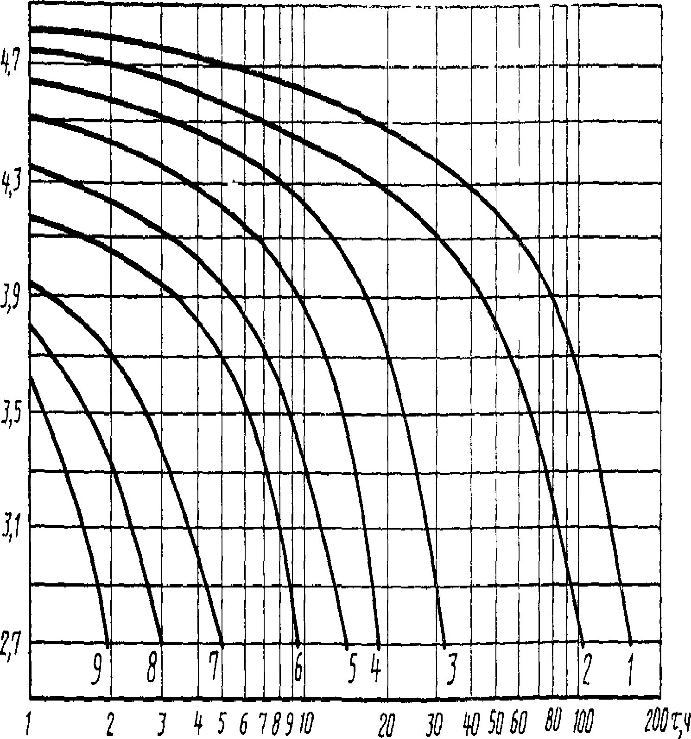

|  |  |  |  |  |  |  |  |  |  |
| --- | --- | --- | --- | --- | --- | --- | --- | --- | --- |
| Номер характе- | 1 | 2 | 3 | 4 | 5 | 6 | 7 | 8 | 9 |
| ОИСТИКИ |  |  |  |  |  |  |  |  |  |
| Разрядный ток, шА | 18 | 20 | 40 | 60 | 80 | 100 | 150 | 200 | 250 |

**Цррт. 2**

**ГОСТ 2583----92 С 21**

Вш-ампернвехараперисшипрерывистогорежимаразрядапо2ивсути

# батареи«Пласта1>

## И

I *I J* Ш7Ш J Ж Мй й® »г,4

|  |  |  |  |  |  |  |  |  |  |
| --- | --- | --- | --- | --- | --- | --- | --- | --- | --- |
| Номер характе­ ристики | 1 | 2 | 3 | *Ак* | 5 | 6 | *1* | 8 | 9 |
| Разрядный ток, шА | 10 | 20 | 40 | 60 | 80 | 100 | 150 | 200 | 250 |

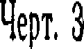

# Вольт-амперные характеристики прерывистого режима разряда по 4 ч в сутки

**п**

I

# батареи «Планета 1»

22 ГОСТ 2583 92

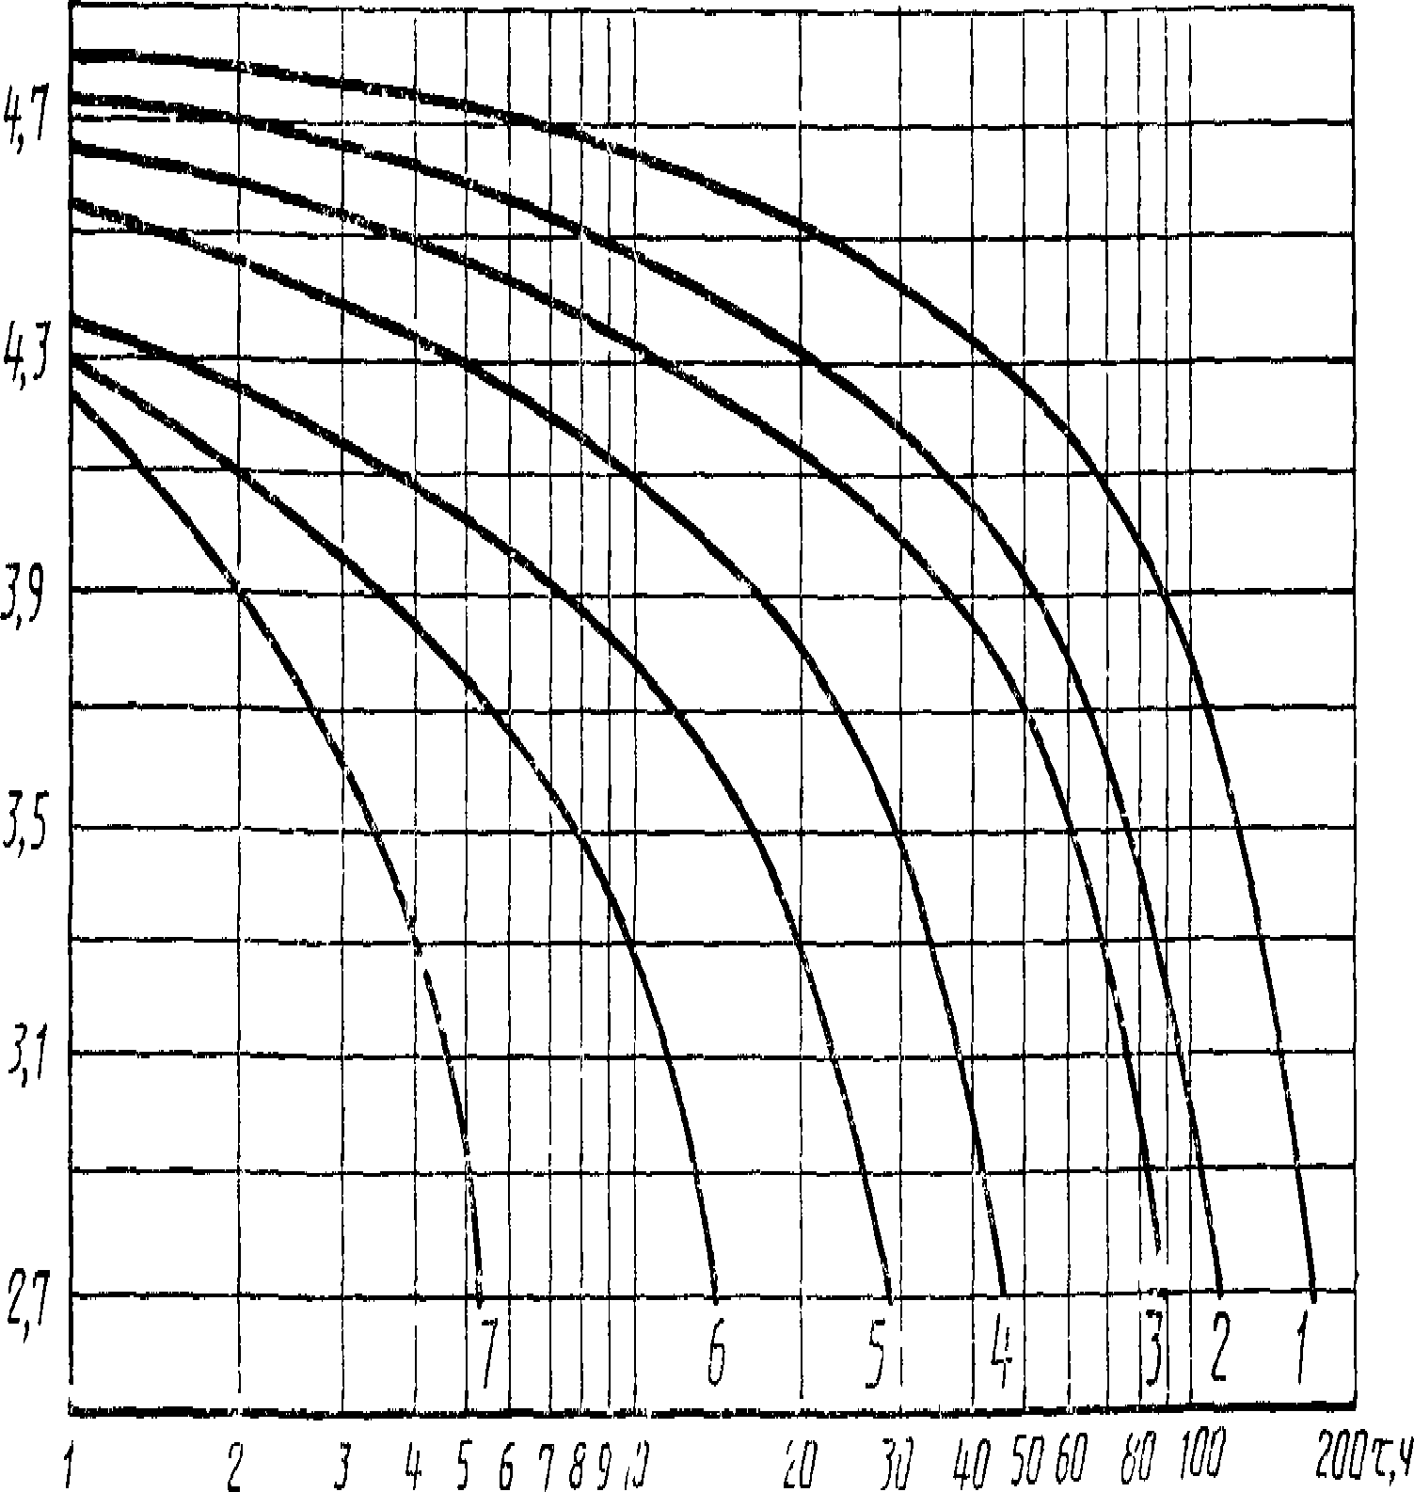*1*

|  |  |  |  |  |  |  |  |
| --- | --- | --- | --- | --- | --- | --- | --- |
| Номер характе- | 1 | 2 | 3 | 4 | Ог | 6 | 7 |
| риртики |  |  |  |  |  |  |  |
| Разрядный тон, шА | 10 | 20 | 40 | 00 | 80 | 100 | 150 |

## Черт. 4

**ГОСТ 2583—92 С 23**

*ПРИЛОЖЕНИЕ 2*

*Справочное*

**Перечень методов испытаний**

|  |  |  |  |
| --- | --- | --- | --- |
| Метод *испытания* | Номер метода | | |
| ГОСТ 16902 1 | ГОСТ 16962 2 | ГОСТ 20.57.405 |
| Кратковременное испытание на виб­ ропрочность методом фиксированных частот во всем диапазоне | — | 103-2 1 | 103-2 |
| Испытание на ударную прочность | — | — | 104-1 |
| Испытание на воздействие повы­ шенной рабочей температуры среды | 201-1 1 | — | 201-1 1 |
| Испытание на воздействие понижен­ ной рабочей температуры среды | —. | — | 203-1 |
| Испытание на воздействие понижен­ ной предельной температуры среды | — | —1 | 204-1 |
| Испытание на воздействие повышен­ ной влажности воздуха | 207-2 | ■" | 207-2 |

**С 24 ГОСТ 2583-92**

**ИНФОРМАЦИОННЫЕ ДАННЫЕ**

**I. РАЗРАБОТАН И ВНЕСЕН Техническим комитетом 1 «Стан­ дартизация автономных источников тока»**

**РАЗРАБОТЧИКИ**

**В. А Сергеев, А. В. Николаев, М. П. Пастухов, Т. К. Кузнецова**

1. **УТВЕРЖДЕН И ВВЕДЕН В ДЕЙСТВИЕ Постановлением Ко­ митета стандартизации и метрологии СССР от 21.01.92 № 43**
2. **Срок первой проверки — 1996 г. Периодичность проверки — 5 лет**
3. **ВЗАМЕН ГОСТ 2583—83**
   1. **ССЫЛОЧНЫЕ НОРМАТИВНО-ТЕХНИЧЕСКИЕ ДОКУ­ МЕНТЫ**

|  |  |
| --- | --- |
| Обошачеггие Н1Д на который дана ссылка | Номер пункта, подпункта |
| ГОСТ 12 2 С 37 12—88 | 276 |
| ГОСТ 15 009—89 | 2 7 1 |
| ГОСТ 20 57 406-81 | 444 4 4 5, 4 5 1, 4 5 2,  4 5 3, 4 7 2 |
| ГОСТ 3034—75 | 426 |
| ГОСТ 9294—83 | 2 8 1, 4 3 42, 5 1 1 |
| ГОСТ 1515 J—69 | 5 2 1 |
| IOCT 16962 1—89 | 4 1, 4 4 3, 4 4 6 |
| ГОСТ 16962 2 —90 | 4 1, 44 1, 4 42 |
| ГОСТ 18620—86 | 46 I |
| ГОСТ 23216—78 | 4 7 3, 5 1 2, 5 2 2 |
| ГОСТ 28125 - 89 | 1 3 |

Редактор *Н. П Щукина*

Технический редактор *О Н Никитина*

Корректор *А*. *С Черноусова*

Сдано

*иаб 14 02 92* Поди в гтеч *02 04 92* Усл4 печ л* 1 75 Уел. кр -отг

Уч изд л I 50 Тир. 603 экз

Ордена «Знак Почета» Издательство стандартов, 123557, Москва, ГСП,

Новопресненский пер , 3

Калужская типография стандартов ул Московская 250 Зак 548

*1 75*